

GUÍA ORGANIZACIÓN DE DOCUMENTOS DE ARCHIVO DE GESTIÓN Y TRANSFERENCIAS DOCUMENTALES

PRIMARIAS

GR-GA01

TABLA DE CONTENIDO
- OBJETIVO 2
- POLÍTICAS DE OPERACIÓN 2
- DEFINICIONES 3
- ORGANIZACIÓN DE ARCHIVOS DE GESTIÓN 4
  - ASPECTOS GENERALES 4
  - ACTIVIDADES PREVIAS A LA ORGANIZACIÓN 5
  - ACTIVIDADES ESPECÍFICAS PARA LA ORGANIZACIÓN DE LOS ARCHIVOS DE GESTIÓN 6
    - Ordenar los documentos de archivo 6
    - Depurar los Expedientes 7
    - Foliación documental 7
    - Descripción documental 8
- TRANSFERENCIAS DOCUMENTALES PRIMARIAS 11
  - ALISTAMIENTO DE LA TRANSFERENCIA PRIMARIA 11
  - VALIDACIÓN DE LA TRANSFERENCIA PRIMARIA 12
  - LEGALIZACIÓN DE LA TRANSFERENCIA PRIMARIA 12
- DOCUMENTOS RELACIONADOS 12
- CONTROL DE CAMBIOS 13
- CONTROL DE FIRMAS 13

OBJETIVO

GENERAL
Definir pautas mínimas para la organización y transferencia de los archivos de gestión de la UAECOB, acorde con la normatividad vigente

ESPECÍFICOS
- Estandarizar los archivos de gestión de la UAECOB.
- Describir las actividades específicas sobre organización, transferencia y control de los archivos de gestión.
- Implementar los instrumentos de descripción y control establecidos por la normatividad archivística.
- Establecer criterios archivísticos básicos para el alistamiento de los documentos que han cumplido su tiempo de retención en los archivos de gestión

POLÍTICAS DE OPERACIÓN
Es responsabilidad de los líderes de cada proceso y lineamiento obligatorio para la operación:
- Socializar los documentos que se construyen, actualizan y aprueban con todas las partes interesadas que interactúan con los documentos
- Hacer cumplir los requisitos definidos en los documentos construidos, actualizados y aprobados
- Actualizar la documentación asociada a los procesos cuando la normatividad y documentos externos aplicables cambien
- Revisar, actualizar o reemplazar la documentación asociada a los procesos cada vez que se requiera o mínimo cada dos años, contando con el apoyo y acompañamiento de un profesional experto en la labor documental
- Es obligación de los líderes de los procesos la revisión periódica de la normatividad y demás lineamientos relacionados con la documentación con el fin de garantizar que los procesos permanezcan actualizados
- La organización de la documentación asociada a los procesos debe estar debidamente ordenadas de acuerdo con las Tablas de Retención Documental (TRD) convalidadas y vigentes.
- Los documentos en cualquier soporte, producidos o recibidos son patrimonio de la UAECOB y no pertenecen a la dependencia ni al funcionario que los emite, sino, son prueba y producto de su gestión, en cumplimiento de la normatividad vigente.
- Todos los funcionarios y contratistas de la UAECOB deben cumplir con los parámetros establecidos en guía para la Organización de documentos de archivo de Gestión y Transferencias Documentales Primarias siendo responsables del cumplimiento, manejo, uso, organización y conservación de los documentos, así como de garantizar su debido uso.
- La Dirección, subdirecciones y oficinas de la UAECOB realizarán las transferencias Primarias de acuerdo con las TRD vigentes y conforme al cronograma establecido por la Subdirección de Gestión Corporativa.

DEFINICIONES
  - ALMACENAMIENTO: Es la ubicación ordenada de las unidades documentales y su señalización para posterior recuperación. Implica la definición de áreas de depósito, sistemas de agrupación, contenedores y mobiliario. Las unidades generales de almacenamiento deben ser ubicadas en el estante de izquierda a derecha, de arriba hacia abajo y de adelante hacia atrás. Para la disposición en la estantería en los sistemas rodantes se recomienda utilizar cada cara por fila, de izquierda a derecha para evitar que el peso mal distribuido desajuste el sistema.
  - ARCHIVO DE GESTIÓN: Archivo de la Oficina Productora que reúne su documentación en trámite, sometida a continua utilización y consulta administrativa.
  - ARCHIVO CENTRAL: Unidad administrativa que coordina y controla el funcionamiento de los Archivos de Gestión y reúne los documentos transferidos por los mismos una vez finalizado su trámite y cuando su consulta es constante.
  - ARCHIVO HISTÓRICO: Archivo al cual se transfiere del archivo central, la documentación que debe conservarse permanente, dado el valor que adquiere para la investigación, la ciencia y la cultura.
  - CUADRO DE CARACTERIZACIÓN DOCUMENTAL: Es la identificación detallada de los registros documentales de la entidad, sobre una herramienta en virtud del cumplimiento de los procesos, procedimientos, funciones y normativas aplicables.
  - CUADRO DE CLASIFICACIÓN DOCUMENTAL: Esquema que refleja la jerarquización dada a la documentación producida por una institución y en el que se registran las secciones y subsecciones y las series y subseries documentales
  - CICLO VITAL DE LOS DOCUMENTOS: Etapas sucesivas por las que atraviesan los documentos desde su producción o recepción, hasta su disposición final.
  - DEPÓSITO DE ARCHIVO: Espacio destinado al almacenamiento ordenado y conservación de los fondos documentales que se custodian en el archivo de una entidad. Su capacidad, amueblamiento y dotación deben corresponder al volumen y las características físicas de los documentos, así como a su servicio. Local especialmente equipado y adecuado para el almacenamiento y la conservación de los documentos de archivo.
  - DISPOSICIÓN FINAL DE DOCUMENTOS: Decisión resultante de la valoración hecha en cualquier etapa del ciclo vital de los documentos, registrada en las tablas de retención y/o tablas de valoración documental, con miras a su conservación total, eliminación, selección y/o reproducción.
  - DOCUMENTO DE ARCHIVO: Registro de información producida o recibida por una entidad pública o privada debido a sus actividades o funciones.
  - DOCUMENTO DE APOYO: Hace referencia a aquellas fuentes de información secundaria que sirven de ayuda para la gestión administrativa de una entidad pero que no son generados en desarrollos de las funciones.
  - ELIMINACIÓN DOCUMENTAL: Actividad resultante de la disposición final señalada en las Tablas de Retención o de Valoración Documental para aquellos documentos que han perdido sus valores primarios y secundarios, sin perjuicio de conservar su información en otros soportes.
  - EXPEDIENTE: Unidad documental compleja formada por un conjunto de documentos generados orgánica y funcionalmente por una instancia productora en la resolución de un mismo asunto.
  - FECHAS EXTREMAS: Fechas que indican los momentos de inicio y de finalización de un expediente, independientemente de las fechas de los documentos aportados como antecedente o prueba. Fecha más antigua y reciente de un conjunto de documentos
  - FICHAS DE VALORACION: Instrumentos técnicos de apreciación y análisis de la información contenida en las series y subseries documentales, como soportes de las TVD y TRD.
  - FOLIO: Hoja, (Papel).
  - FOLIACIÓN: Operación incluida en los trabajos de ordenación que consiste en numerar correlativamente todos los folios de cada unidad documental.
  - FUID: Formato Único de Inventario Documental.
  - INVENTARIO DOCUMENTAL: Instrumento de recuperación de información que describe de manera exacta y precisa las series o asuntos de un fondo documental.
  - OFICINA PRODUCTORA: Es la Unidad Administrativa que produce y conserva la documentación tramitada y generada en ejercicio de sus funciones. Entiéndase también como Dependencia, Sección, División, oficina, etc.
  - ORDENACIÓN: Fase del proceso de organización que consiste en establecer secuencias dentro de las agrupaciones documentales definidas en la fase de clasificación.
  - ORGANIZACIÓN: Proceso que, mediante las etapas de clasificación y ordenación, aplica las conclusiones establecidas en la fase de identificación a la estructura de un fondo.
  - PRINCIPIO DE ORDEN ORIGINAL: Se trata de un principio fundamental de la teoría archivística por el cual se establece que la disposición física de los documentos debe respetar la secuencia de los trámites que los produjo. Es prioritario para la ordenación de fondos, series y unidades documentales.
  - PRODUCCIÓN DOCUMENTAL: Generación de documentos hecha por las instituciones en cumplimiento de sus funciones.
  - RETENCIÓN DOCUMENTAL: Plazo que los documentos deben permanecer en el archivo de gestión o en el archivo central, tal como se consigna en la Tabla de Retención Documental.
  - TABLA DE RETENCIÓN DOCUMENTAL: Listado de series, con sus correspondientes tipos documentales, a las cuales se asigna el tiempo de permanencia en cada etapa del ciclo vital de los documentos
  - TRANSFERENCIA DOCUMENTAL: Es la remisión de los Documentos del Archivo de Gestión al Archivo Central y de este al Histórico, de conformidad con las Tablas de Retención (TRD) y de Valoración Documental (TVD) vigentes.
  - UNIDAD ADMINISTRATIVA: Dependencia o Unidad Administrativa de mayor jerarquía de la cual depende la oficina productora.
  - UNIDAD DE CONSERVACIÓN: Cuerpo que contiene un conjunto de documentos de tal forma que garantice su preservación e identificación. Pueden ser unidades de conservación, entre otros elementos, las carpetas, las cajas, y los libros o tomos.
  - UNIDAD DOCUMENTAL: Unidad de análisis en los procesos de identificación y caracterización documental. Puede ser simple, cuando está constituida por un solo tipo documental, o compleja, cuando la constituyen varios, formando un expediente.
  - VALOR HISTÓRICO: Cualidad atribuida a aquellos documentos que deben conservarse permanentemente por ser fuentes primarias de información, útiles para la construcción de la memoria de una comunidad.

ORGANIZACIÓN DE ARCHIVOS DE GESTIÓN

ASPECTOS GENERALES
Las Tablas de Retención Documental - TRD, es el instrumento archivístico base para la organización de los archivos de gestión, conformación de expedientes y transferencias documentales.
Responsabilidad funcionarios. Según el Acuerdo 038 del 2002 del Archivo General de la Nación, cada funcionario o contratista es el principal responsable de organizar la documentación producida y recibida debido a sus funciones y de mantener organizado su archivo de gestión.
Responsabilidad jefes de oficina. Según el Acuerdo 042 del 2002 del Archivo General de la Nación, el respectivo jefe de la oficina será el responsable de velar por la organización, consulta, conservación y custodia del archivo de gestión de su dependencia.

ACTIVIDADES PREVIAS A LA ORGANIZACIÓN
Clasificar y separar documentos de apoyo de los documentos de archivo.
- Identificar los documentos de archivo, los documentos de archivo hacen referencia a las series, subseries y tipologías documentales producidas en desarrollo de las funciones asignadas a cada una de las dependencias de la UAECOB, es necesario identificarlas en los Cuadros de Clasificación Documental - CCD y las Tablas de Retención Documental – TRD (instrumentos publicados en la ruta de la calidad); Las series y/o subseries documentales generadas en la dependencia pueden ser simples o complejas (expedientes), es pertinente realizar la identificación.

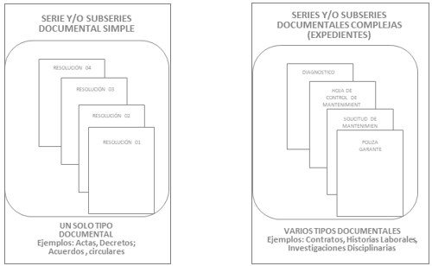

- Identificar los documentos de apoyo, una vez organizados los documentos de archivo de la dependencia, aparecerán algunos documentos que no se pueden ubicar dentro de los grupos documentales, estos documentos se denomina documentos de apoyo y son aquellos de carácter general (leyes, decretos, resoluciones, manuales, instructivos, boletines oficiales, libros, revistas, publicaciones o informes elaborados por otras instituciones etc.) que por la información que contiene, incide en el cumplimiento de funciones específicas de la gestión administrativa y sirven únicamente de soporte a la gestión de la Oficina Productora. Pueden ser generados en la misma institución o proceder de otra, y no forman parte de las series documentales de las Oficinas Productoras.
Estos documentos se organizan en carpetas cuatro aletas propacolte, en orden cronológico y se describen (rótulos de carpetas y cajas) a criterio del funcionario, se identifican como documentos de poyo, no se transfieren al Archivo Central y deben ser eliminados cuando pierdan utilidad o vigencia, y según las necesidades de la Oficina Productora (Acuerdo 042 de 2002), por lo cual el funcionario o contratista al terminar su vinculación laboral con la UAECOB, debe definir si los documentos de apoyo que utilizó son objeto de eliminación, y deberá proceder, dejando constancia en Acta de eliminación suscrita y aprobada por el jefe de la dependencia, y deben ser entregados al Área de Gestión Ambiental para su destrucción (consultar procedimiento de eliminación).

ACTIVIDADES ESPECÍFICAS PARA LA ORGANIZACIÓN DE LOS ARCHIVOS DE GESTIÓN

Ordenar los documentos de archivo
- Proceda a ordenar (secuenciar) las carpetas de las series o subseries a intervenir, bajo el sistema cronológico o numérico, permitiendo garantizar un criterio lógico, funcional y consecutivo que permita asegurar una secuencia.
- Una vez identificadas las series y subseries producidas en la dependencia, se procede con la conformación de carpetas en concordancia con los nombres de las series y subseries y sus respectivos códigos señalados en las TRD.

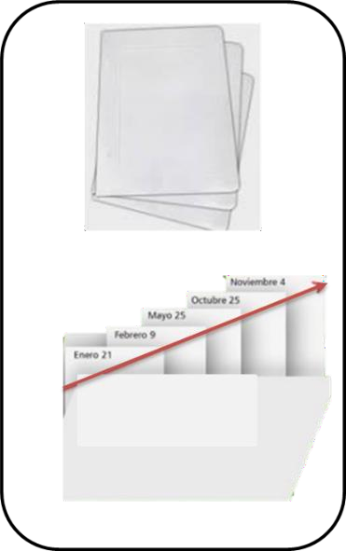
- Los tipos documentales de la serie o subserie dentro de las carpetas serán agrupados en desarrollo de un mismo trámite, actuación o procedimiento.
- Para la ordenación se utilizarán carpetas de cuatro aletas blancas propacolte.
- Ordenar los tipos documentales dentro de la carpeta de manera cronológica, la fecha que debe aparecer al momento de abrir la carpeta es la más antigua, hasta la más reciente y se debe evidenciar el desarrollo de los trámites o actuación administrativa (Principio de orden original).
- Cuando existan documentos en papel químico se deberá sacar fotocopia y ubicarlo en el orden del documento original.
- Retirar material abrasivo (clips, gancho legajador, ganchos de cosedora, post-it, etc.).

Observaciones
- Cuando se proceda a archivar documentos se debe tener especial cuidado de verificar que efectivamente han cumplido su trámite y que corresponden a la serie o subserie bajo la cual se están archivando.
- Los documentos se deben firmar con bolígrafo de tinta negra insoluble, no se deben utilizar micropuntas, ni bolígrafos de tinta húmeda u otros colores.

Depurar los Expedientes

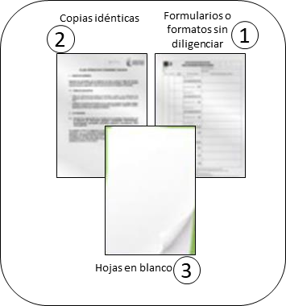

Al momento de la ordenación interna de la carpeta se retirarán los documentos como: copias idénticas, hojas y formularios en blanco o formatos sin diligenciar. Los documentos apartados deberán ser almacenados en carpetas para su posterior eliminación, dejando constancia en Acta de eliminación, suscrita y aprobada por el jefe de la dependencia, y deben ser entregados al Área de Gestión Ambiental para su destrucción (consultar procedimiento de eliminación).

Foliación documental
- Una vez ordenados y depurados los tipos documentales al interior de la carpeta, se procederá a su foliación, que consiste en la numeración de cada hoja en la esquina superior derecha en el sentido de lectura del texto.
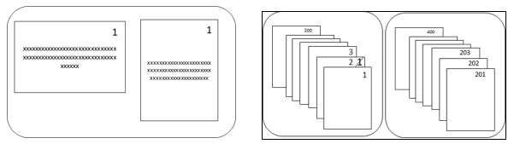

  - El número de folios por carpeta es de aproximadamente 200 folios, máximo 10% adicional con el fin de no segmentar una tipología documental en el caso de series y/o subseries complejas.
  - Se deben foliar todos los documentos. En caso de series y/o subseries documentales simples (acuerdos, decretos, circulares, resoluciones) la foliación se ejecutará de manera independiente por carpeta. En el caso de series y/o subseries documentales complejas (contratos, historias laborales, investigaciones disciplinarias, procesos jurídicos), cada uno de sus expedientes tendrá una sola foliación de manera continua y si tal expediente se encuentra repartido en más de una unidad de conservación (carpeta), la foliación se ejecutará de forma tal que la segunda será la continuación de la primera.
  - Cuando se presenta un número de foliación errado, se corrige pasando una línea trasversal sobre el número de folio y se folia correctamente.

  - La foliación debe efectuarse utilizando lápiz de mina negra y blanda, tipo HB. Aproximadamente a un 1 cm de cada esquina.
  - Se debe numerar de manera consecutiva, es decir, sin omitir ni repetir números.
  - No se debe foliar utilizando números con el suplemento A, B, C, o bis. En documentos de archivo que contienen texto por ambas caras, se registrará el número correspondiente sólo en la cara recta o frontal del folio.
  - La foliación es una tarea previa a cualquier, proceso de descripción o proceso técnico de reprografía (digitalización)
  - Los planos, mapas, dibujos, etc., que conformen el expediente tendrán el número de folio consecutivo que les corresponde, aun cuando estén plegados, se debe dejar constancia en el proceso de descripción (hojas de control y/o inventario) en el área de observaciones
  - Usar sobre de protección no plásticos para elementos como casetes, discos digitales, CD’S y USB; se debe realizar foliación, adicionalmente, se debe dejar constancia en el proceso de descripción (hojas de control y/o inventario) en el área de observaciones.

Descripción documental
Con el fin de identificar y reconocer documentalmente en cada etapa, la existencia o ausencia de un expediente en el archivo, así como asegurar la permanencia y recuperación fácil de los documentos contenidos en él, se debe implementar instrumentos archivísticos de descripción.

Hoja de control
En la UAECOB la implementación de la hoja de control es obligatoria para las series documentales: Historia Laboral, Contratos, Resoluciones, Circulares y Procesos Disciplinarios. Se diligenciada y ubicada en el interior de la primera carpeta en su parte inicial, el formato “Hoja de control” se encuentra publicado en la ruta de la calidad. Se utilizarán cuantas hojas de control se requieran por cada expediente. Este formato no se folia. Se detalla de acuerdo al formato, la fecha del tipo documental, el nombre del tipo documental y los números (inicial y final) de folios que corresponden al tipo documental relacionado.
La hoja de control debe ser actualizada cada vez que se incorporen nuevos documentos al expediente, puede ser diligenciada a mano con letra legible utilizando tinta negra o en formato digital.

Rotulación de carpetas
La rotulación de las carpetas debe permitir su eficiente ubicación y recuperación. Cada unidad documental (carpeta) debe estar rotulada, con el formato “Rótulo de carpeta”, publicado en la ruta de la calidad y teniendo en cuenta las denominaciones de serie y subserie que se presentan en la TRD. El Rótulo se ubica en la esquina inferior derecha medidas del rótulo (Largo 12cm, ancho 7.9 cm), debe ser impreso en hoja tamaño carta y utilizar pegante de barra.

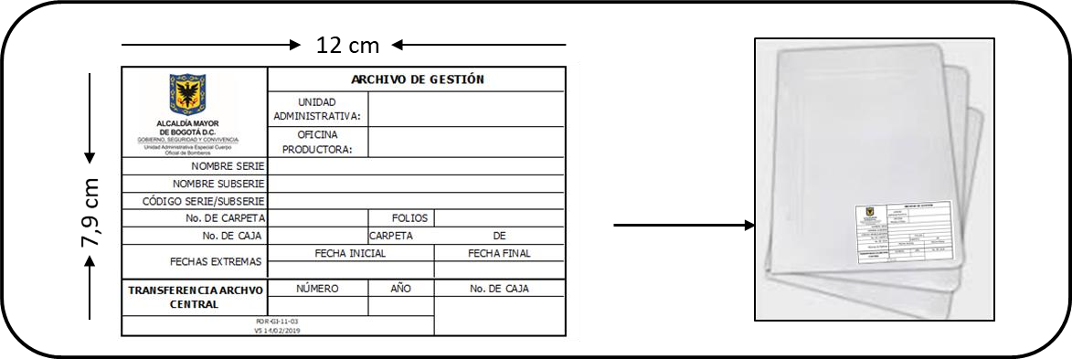

Una vez terminado el trámite de la serie o subserie dentro de la carpeta, la información del rótulo debe estar completamente diligenciada.

>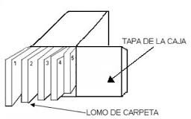

La ubicación de las carpetas dentro de las cajas debe garantizar, de izquierda a derecha, la secuencia lógica y funcional dada a la serie o subserie documental. El lomo de las carpetas debe quedar hacía abajo. En el UAECOB se utilizan las cajas de referencia X200, la cantidad de carpetas incorporadas, en cada caja, deben proporcionar un espacio en cada extremo que permita la manipulación, sin causar deterioro a las carpetas, se aconseja dejar un espacio libre de 5cm en cada caja.

Rotulación de cajas
La rotulación de las cajas debe permitir su eficiente ubicación y recuperación. Cada unidad documental (caja) debe estar rotulada, con el formato “Rótulo de caja” y teniendo en cuenta las denominaciones de serie y subserie que se presentan en la TRD. El Rótulo se ubica en la tapa de la caja, medidas del rótulo: Largo 23.4 cm Ancho 17.4 cm, debe ser impreso en hoja tamaño carta y utilizar pegante de barra.
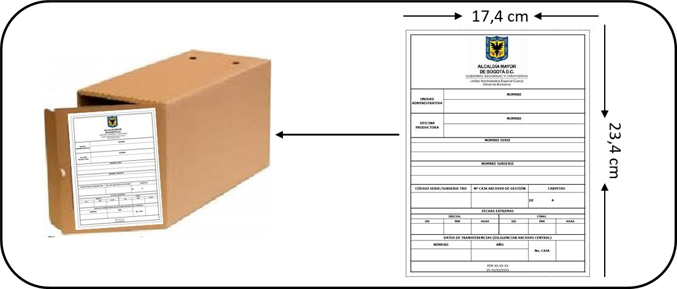

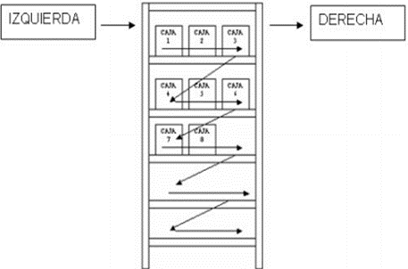

La ubicación de las cajas en la estantería debe garantizar, de izquierda a derecha, la secuencia lógica y funcional de la numeración. La apertura de la tapa de la caja X200 se debe realizar hacia el costado derecho.

Inventario documental
El inventario no es un simple listado o relación de los expedientes contenidos en un archivo, es un instrumento de descripción, control y localización, se elaborará por unidad documental (carpeta), en el Formato “Formato Único Inventario documental (FUID)”, en el cual se deberán diligenciar completamente todos los campos solicitados.
Las unidades documentales (carpetas) se deben incluir en el inventario en el momento de la apertura, al proceder a ubicar las carpetas en el archivo de gestión, se debe diligenciar y mantener actualizado el Formato Único de Inventario Documental, teniendo en cuenta las denominaciones de serie y subserie que se presentan en la TRD.

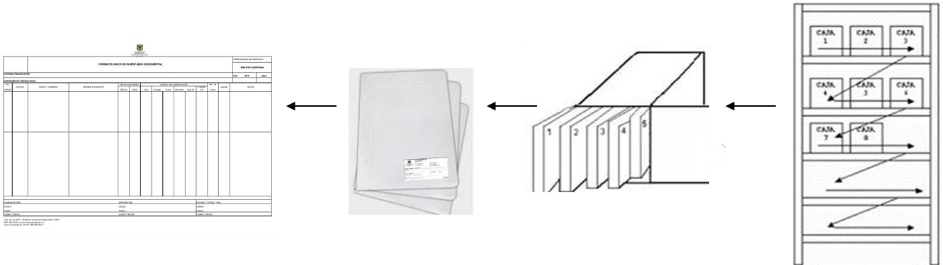

TRANSFERENCIAS DOCUMENTALES PRIMARIAS
Las transferencias primarias se presentan cuando se remiten los documentos de Archivo de Gestión al Archivo Central de acuerdo con los tiempos establecidos en las Tablas de Retención Documental (TRD) aprobadas por la entidad. Luego de haber cumplido su tiempo administrativo pasan a ser parte del Archivo Central.
Para tal fin se deberá consultar las Tablas de Retención Documental convalidadas, así como los documentos que las soportan y dan información amplia frente a cada serie o subserie documental a saber: Fichas de Valoración, Cuadro de Clasificación Documental y Cuadro de Caracterización Documental
A continuación, se describen los pasos para efectuar la transferencia documental primaria

ALISTAMIENTO DE LA TRANSFERENCIA PRIMARIA
- El área de Gestión Documental de la UAECOB elaborará un cronograma general de transferencias anual por dependencias, para efectos de realizar la transferencia de los archivos de Gestión al Archivo Central, las fechas estipuladas en el cronograma, serán informadas mediante memorando interno, a los jefes de las áreas.
- Las dependencias deberán (ver ítem 4.1 de esta guía, que describen las responsabilidades sobre los archivos), realizar el alistamiento de las series y/o subseries que han cumplido su tiempo de retención en el archivo de gestión, de acuerdo con lo señalado en la Tabla de Retención Documental – TRD, los tiempos de retención empieza a contar después del cierre del expediente (fecha final).
- Para esto, se debe seleccionar y clasificar las series y/o subseries a transferir, los expedientes se ordenan por año y por serie documental atendiendo la TRD.
- Todas las unidades documentales, a transferir, debieron ser intervenidas de acuerdo con los criterios de organización archivística, descritos en el ítem 4.3 de esta guía. Se debe realizar el inventario documental de la transferencia.

VALIDACIÓN DE LA TRANSFERENCIA PRIMARIA
- El personal del área de Gestión Documental se dirigirá a cada una de las áreas de la UAECOB en la fecha estipulada en el cronograma de las transferencias.
- Con base en el inventario documental de las transferencias, se realiza el punteo y la verificación de la intervención a cada una de las unidades documentales a transferir.
- Al encontrar inconsistencias el personal del área de Gestión Documental realiza las observaciones pertinentes, las cuales se dejan descritas en un acta de reunión y se estipula una nueva fecha para realizar la transferencia.
- Si al realizar el punteo no se evidencian inconsistencias se procede a realizar la legalización de la trasferencia.
Nota: El Área de Gestión Documental se abstendrá de aceptar transferencias que presenten inconsistencias, pues por transparencia de información, no es posible recibir archivos de gestión que no cumpla con los principios básicos contemplados en esta guía.

LEGALIZACIÓN DE LA TRANSFERENCIA PRIMARIA
- Se realiza la firma del inventario, Formato Único Inventario documental (FUID) y se levanta un acta de reunión, luego, se procede con el traslado de las cajas trasferidas, al archivo central.
- Se asigna un número consecutivo y la ubicación topográfica a cada una de las cajas transferidas al archivo central; el consecutivo inicia desde 1 cada vigencia y se identifica por el numero de la transferencia.
- Se realiza la unificación de los inventarios documentales de transferencias de todas las áreas, realizadas en cada una de las vigencias, en medio digital y deben ser publicados en la ruta de la calidad.
Nota: Los expedientes transferidos al archivo central, son aquellos que ya terminaron su trámite y cumplieron los tiempos de retención establecidos en las Tablas de Retención Documental (TRD) aprobadas por la entidad, si por alguna razón, es necesario incorporar información al expediente, la oficina productora, deberá remitir los documentos por medio de un memorando interno, haciendo referencia a la causa de la incorporación

DOCUMENTOS RELACIONADOS

CÓDIGO | DOCUMENTO
GR-GA01-FT01 | Formato Único De Inventario Documental (FUID)
GR-GA01-FT02 | Hoja De Control De Expediente De Archivo
GR-GA01-FT03 | Rótulos De Carpetas
GR-GA01-FT04 | Rótulo Para Cajas De Archivos
GR-GA01-FT05 | Formato Cuadro de Clasificación Documental
GR-GA01-FT06 | Formato Ficha de Valoración
GR-GA01-FT07 | Formato Cuadro de Caracterización Documental
GR-GA01-FT08 | Formato Tablas de Retención Documental

CONTROL DE CAMBIOS
VERSIÓN | FECHA | DESCRIPCIÓN DE LA MODIFICACIÓN
01 | 05/11/2020 | Creación de documento
02 | 23/05/2022 | Actualización con aplicación de accesibilidad e inclusión de formatos como documentos relacionados.
03 | 22/09/2022 | Se incluyeron nuevos formatos a la Guía

CONTROL DE FIRMAS
Elaboró  Yenis Alexandra Santamaría | Cargo Contratista SGC
Revisó  Yecenia Cadena  Vo. Bo. Mejora Continua  Patricia Pacheco | Contratista SGC  Contratista OAP  “Los arriba firmantes declaramos que hemos proyectado y/o revisado el presente documento y lo encontramos ajustado a las normas y disposiciones legales y/o técnicas vigentes aplicables a la Unidad Administrativa Especial Cuerpo Oficial de Bomberos y por lo tanto, lo presentamos para la firma del líder del proceso” | Firmado Original  Firmado Original
Aprobó  Diana Mireya Parra Cardona |  | Firmado Original

